Департамент освіти і науки Київської обласної державної адміністрації
КНЗ КОР «Київський обласний інститут післядипломної освіти педагогічних кадрів»

Обласний майстер-клас
для вчителів німецької мови
з теми «Використання мультимедійних технологій на уроках німецької мови»

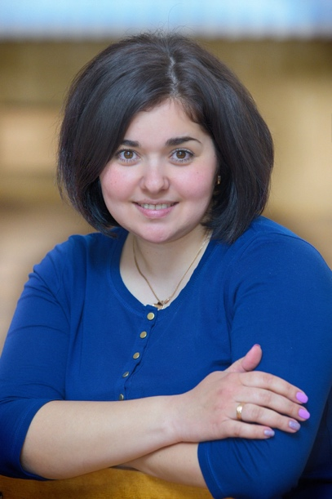 | Керівник: Хоменко Юлія Сергіївна, учитель ІІ категорії Вишгородської спеціалізованої школи «Сузір′я»

Координатор:Ковровський Ігор Григорович, методист відділу іноземних мов КНЗ КОР «КОІПОПК»

Основні питанняроботи майстер-класу:
- Особливості підготовки навчальних мультимедіа-презентацій
- Розробка сценарію мультимедійної презентації
- Указівки щодо створення ефективної презентації
Сьогодні вплив інформатизації на навчальний процес має велику роль, оскільки вторгнення інформаційнихтехнологій у сферу освіти з мультимедіа, телекомунікаційними, дистанційними засобами навчання вимагає дидактичного осмислення їх використання у навчальному процесі.
Упровадження мультимедійнихтехнологій навчання дає змогу поєднувати вивчення курсу з прикладами із практики. Досвід використання мультимедійнихтехнологій в навчальному процесі показав, що вони сприяють підвищенню в учнів інтересу до предмета вивчення, поліпшенню його засвоєння, а також зростанню обсягу знань.
Саме тому одним з актуальних напрямів упровадження інформаційнихтехнологій у навчальний процес є мультимедійнітехнології.
Шановні учасникиобласного майстер-класу!

10 грудня 2020 року на базі Вишгородської спеціалізованої школи «Сузір′я» відбудеться перше заняття обласного майстер-класу вчителя німецької мови Вишгородської спеціалізованої школи «Сузір′я» Хоменко Юлії Сергіївни для вчителів німецької мови із теми «Використання мультимедійних технологій на уроках німецької мови» на базі закладу та в режимі онлайн.
Адреса проведення заходу: Вишгородська спеціалізована школа «Сузір′я», Київська обл., м. Вишгород, вул.Кургузова 15.
Заняття буде проведено на платформі Zoom.
Початок заняття:14.00
Контактні телефони:
0952130526 –Хоменко Юлія Сергіївна, керівник майстер-класу;
0666608618– Ковровський Ігор Григорович, координатор майстер-класу

Список

учасниківобласногомайстер-класу

Хоменко Юлії Сергіївни, учителя німецької мови

Вишгородської спеціалізованої школи «Сузір′я» Вишгородської районної ради Київської області,

із теми «Використання мультимедійних технологій на уроках німецької мови»
для вчителів німецької мови
№ | Район, місто, ОТГ |  | ПІБ | Заклад освіти |  | Посада | Відвідування
 |  |  |  |  |  |  | 1зан.  10.12 | 2зан.  19.02 | 3 зан.  19.03
 | Бориспільський | Руденко ТетянаМихайлівна |  |  | Бориспільський НВК «Гімназія «Перспектива» - загальноосвітня школа І-ІІ ступенівіменіВолодимира Мономаха | учитель німецькоїмови
 | Броварський | Симоненко СвітланаАнатоліівнна |  |  | Рожнівський НВК | учитель
 | Броварський | Беркович ОленаМихайлівна |  |  | гімназіяім.Олійника | вчительнім.мови
 | Броварський | ФидраМаріяАндріївна |  |  | Опорнийнавчальний заклад Гоголівськазагальноосвітня школа І-ІІІ ступенів | вчительнімецькоїмови
 | Васильківський | Войтенко НаталіяМиколаївна |  |  | Гребінківськагімназія | учитель
 | Васильківський | ПасічнаОленаІванівна |  |  | Гребінківськагімназія | учитель
 | Вишгородський | Морозова Юлія Сергіївна |  |  | Вишгородськаспецеалізована школа "Сузір я" | учитель англійської та німецькоїмови
 | Вишгородський | БурлійАнатолійВіталійович |  |  | Вишгородськаспецеалізована школа "Сузір я" | учитель німецькоїмови
 | Вишгородський | Сідлецька Оксана Олегівна |  |  | Вишгородськаспецеалізована школа "Сузір я" | учитель
 | Вишгородський | МахлайНаталіяЛеонідівна |  |  | КЗГЗЗСО І-ІІІ ступенів #8 | вчительіноземноїмови
 | Вишгородський | Михайленко ІринаВітвліївна |  |  | НВК "Димерськагімназія-ЗОШ І ступеня" | учитель німецькоїмови
 | П-Хмельницький | Іщенко Ольга Олексіївна |  |  | Малокаратульське НВО «ЗОШ І-ІІ ступенів – ДНЗ» | учитель німецькоїмови
 | П-Хмельницький | Зайченко Олеся Миколаївна |  |  | Переяславська ЗОШ І - ІІІ ступенів №2 | вчитель
 | БаришівськаОТГ | Дудка ЛідіяПетрівна |  |  | Селичівський НВК загально-осаітня школа 1-11 ступенів, дитячий садок | Вчительанглійської та німецькоїмов
 | м. Бориспіль | Подкур Лариса Іванівна |  |  | Бориспільськазагальноосвітня школа І-ІІІ ступенів № 6 | учитель німецькоїмови
 | м. Бориспіль | Бєлих Леся Василівна |  |  | Бориспільськазагальноосвітня школа І-ІІІ ступенів # 6 | учитель німецької та англійськоїмов
 | м. Бориспіль | Ярмоленко ЛіліяВолодимирівна |  |  | Бориспільськазагальноосвітня школа І-ІІІ ступенів 7 | Вчительнімецькоїмови
 | м.Біла Церква
 | м.Біла Церква | ПасічнюкТамара Наумівна |  |  | Білоцерківська СПМШ № 16 імені М.О.Кириленка Білоцерківської міської ради | Учитель німецької та англійської мов
 | Згурівський | Тищенко Людмила Володимирівна |  |  | Войтівськийнавчально - виховний комплекс "Загальноосвітня школа І-ІІІ ступенів - дитячий садок" | Вчительнімецькоїмови, в.о.директора
 | м. Переяслав –Хмельницький | Зайченко Олеся Миколаївна |  |  | Переяславська ЗОШ І - ІІІ ступенів №2 | учитель
 | м.Обухів | БерезовськаНаталіяЕргашівна |  |  | Академічнийліцей №5 Обухівськоїміської ради | вчительнімецькоїмови
 | Обухівський | Паршина Людмила Вячеславівна |  |  | Академічнийліцей №5 ОбухівКиївська обл. | Вчительіноземноїмови
 | Обухівський | Кравцова ЮліяЮріївна |  |  | Академічнийліцей № 5 Обухівськоїміської ради Київськоїобласті | Вчительіноземнихмов (французька, німецька, англійська)
 | Інші заклади | Ковровський Ігор Григорович |  |  | КНЗ КОР «КОІПОПК» | методист відділу іноземних мов

